Министерство образования Пензенской области
Государственное автономное профессиональной образовательное учреждение Пензенской области
Многопрофильный колледж

Вариант 24
Практическая работа №5
(Платформа для покупки игр)

Выполнил:
студент группы:
Чирков Д.В.
24КИП1
Проверил преподаватель:
Цыка А. А.

Пенза, 2026

Цель работы
Освоить методики тестирования информационных систем, изучить основные модели жизненного цикла, научиться рассчитывать показатели качества тестирования и обосновывать выбор модели для различных типов систем.

Контрольные вопросы
- Дайте определение понятию «тестирование программного обеспечения».
Тестирование программного обеспечения – это процесс проверки и оценки программы с целью выявления дефектов, подтверждения соответствия требованиям и обеспечения необходимого уровня качества перед эксплуатацией.
- Перечислите кратко охарактеризуйте основные виды тестирования по уровням.
Основные виды тестирования по уровням:
- Модульное – это проверка отдельных модулей или функций в изоляции.
- Интеграционное – это тестирование взаимодействия между модулями или подсистемами.
- Системное – это проверка полностью интегрированной системы на соответствие требованиям.
- Приёмочное – это оценка готовности системы к эксплуатации с точки зрения конечного пользователя или заказчика.
- Перечислите и кратко охарактеризуйте основные модели жизненного цикла ПО.
Основные модели жизненного цикла ПО:
- Водопадная – это строгая последовательность этапов без возврата назад.
- V-образная – это каждому этапу разработки соответствует этап тестирования; особое внимание верификации и валидации.
- Итеративная – это разработка ведётся циклами, с постепенным наращиванием функционала.
- Спиральная – это акцент на анализе рисков, каждый виток — новый этап разработки.
- Что показывает показатель эффективности тестирования?
Показатель эффективности тестирования отражает, насколько хорошо тесты обнаруживают дефекты и насколько рационально используются ресурсы при тестировании.
- Что такое полнота покрытия требований тестами?
Полнота покрытия требований тестами – это степень, в которой набор тестов охватывает все заявленные функциональные и нефункциональные требования системы.
- В каких типах систем наиболее критично системное тестирование?
Системное тестирование наиболее критично для сложных, интегрированных и высоконагруженных систем, где важны стабильность, производительность и безопасность (например, банковские сервисы, системы реального времени).
- Какие основные причины приводят к снижению эффективности тестирования?
Основные причины снижения эффективности тестирования:
- Недостаточное или нечёткое формулирование требований.
- Ограниченные ресурсы (время, специалисты, инструменты).
- Отсутствие автоматизации.
- Частые изменения в проекте.
- Недостаточное покрытие тестами.
- Что такое «тест-кейс» и из каких обязательных элементов он состоит?
Тест-кейс – это сценарий для проверки определённой функции или требования. Обязательные элементы: уникальный идентификатор, описание цели, предусловия, шаги выполнения, ожидаемый результат, фактический результат, статус (пройден/не пройден).

Задание

На основе полученных знаний на лекции выполнить следующие задания:
- Описать систему и ее функциональные требования

Система: Платформа для покупки игр.

Назначение: Платформа для приобретения официальных копий игр от разных производителей.

Для покупателей (Пользователей)
- Регистрация и профиль: Создание личной учетной записи, настройка аватара, управление приватностью и безопасностью (двухфакторная аутентификация).
- Каталог и поиск: Просмотр списка игр с фильтрацией по жанрам, цене, дате выхода и системным требованиям. Наличие умного поиска.
- Корзина и оплата: Добавление игр в корзину, поддержка различных методов оплаты (карты, электронные кошельки) и проведение транзакций.
- Библиотека контента: Доступ к купленным играм, возможность их скачивания, обновления и удаления.
- Социальные функции: Система отзывов и оценок, список желаемого (Wishlist), добавление в друзья и возможность отправки игр в подарок.

Для разработчиков и издателей
- Панель управления (Dashboard): Загрузка игровых билдов, скриншотов, видео и описаний продуктов.
- Управление ценами: Установка стоимости в разных валютах, создание скидок и участие в сезонных распродажах.
- Статистика и аналитика: Отчеты о продажах, возвратах, количестве активных пользователей и демографии аудитории.

Административные функции
- Модерация: Проверка публикуемого контента на соответствие правилам платформы, работа с жалобами на отзывы или пользователей.
- Техническая поддержка: Система тикетов для решения проблем с оплатой или доступом к аккаунтам.
- Управление базой данных: Мониторинг нагрузки на серверы и управление серверами загрузки (CDN).

Система не является системой реального времени (нет жёстких дедлайнов по времени отклика), но требует высокой доступности, безопасности персональных данных и удобного интерфейса.
- Выбрать модель жизненного цикла
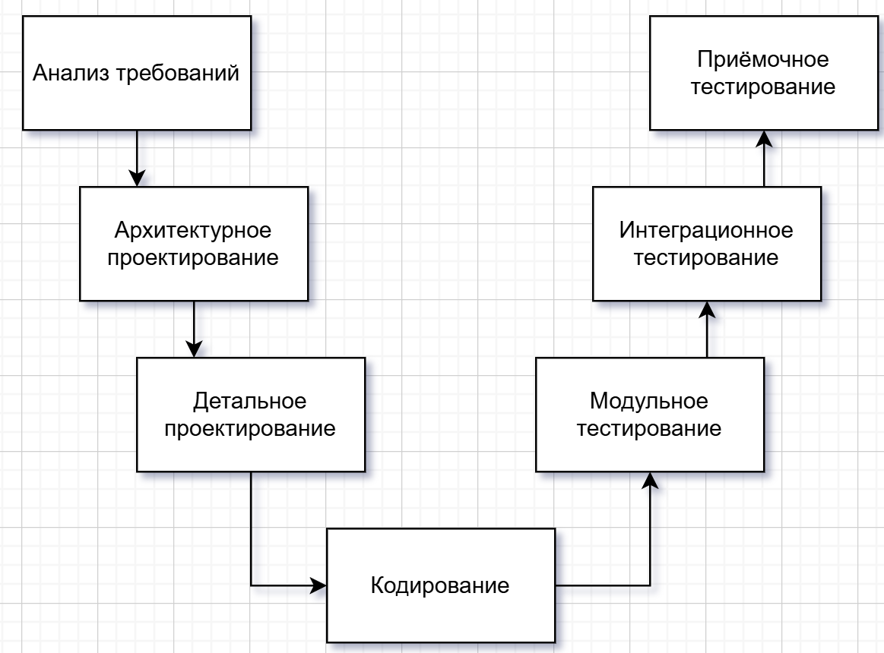
Анализ требований - сбор и документирование функциональных и нефункциональных. Здесь также определяются критерии приёмки игр.
Архитектурное проектирование - высокоуровневая архитектура системы (фронтенд, бэкенд, база данных, интеграции с уведомлениями).
Детальное проектирование - проектирование отдельных модулей (модуль создания покупки, модуль поиска с фильтрами, модуль отзывов и т.д.).
Кодирование - реализация модулей.
1. Модульное тестирование
Соответствует: Детальному проектированию и написанию кода отдельных функций.
Суть: Проверка минимальных компонентов системы в полной изоляции.
- Примеры для платформы игр:
  - Проверка алгоритма расчета итоговой стоимости в корзине с учетом.
  - Валидация полей при регистрации (проверка сложности пароля или корректности e-mail).
  - Тестирование функции парсинга системных требований из JSON-файла игры.
2. Интеграционное тестирование
Соответствует: Архитектурному проектированию.
Суть: Проверка того, как разные модули «общаются» друг с другом и с внешними сервисами.
- Примеры для платформы игр:
  - Связь Магазин — Платежный шлюз: Проверка передачи данных о заказе во внешнюю платежную систему и получение подтверждения об успешной оплате.
  - Связь Библиотека — CDN: Проверка того, что после покупки сервер выдает пользователю корректный токен для скачивания файлов игры с удаленного хранилища.
  - Связь Профиль — Уведомления: Проверка отправки письма с чеком на почту пользователя сразу после транзакции.
3. Системное / Приёмочное тестирование
Соответствует: Анализу исходных требований (бизнес-целям).
Суть: Тестирование всей платформы целиком в условиях, максимально близких к реальным. Проверяется, выполняет ли система свою главную задачу.
- Примеры для платформы игр:
  - Сквозной сценарий: Пользователь заходит на сайт, ищет игру "Cyberpunk 2077", добавляет её в корзину, оплачивает, и она мгновенно появляется в его библиотеке с кнопкой «Скачать».
  - Нагрузочное тестирование: выдержит ли платформа наплыв пользователей во время крупной сезонной распродажи.
  - Соответствие требованиям: Проверка того, что платформа действительно поддерживает все заявленные валюты и языки интерфейса, как было указано в техзадании.
Идентификатор | Приоритет | Модуль | Путь | Шаги тест-кейса | Ожидаемый результат
1 | Высокий | Магазин-Страница игры | Главная-Лидеры продаж | 1Нажать на любую игру  2. Дождаться загрузки страницы | Открылась страница выбранной игры
2 | Высокий | Магазин – список желаемого | Страница игры-кнопка в список желаемого | 1. На странице игры нажать кнопку в список желаемого  2. Нажать иконку профиля | В разделе списка желаемого добавлена новая игра
3 | Средний | Навигация | Профиль- игры друга | 1. Открыть профиль любого друга  2. Нажать вкладку Игры | Открылась страница игры
4 | Средний | Библиотека-Магазин дополнений | Библиотека -ПКМ по игре -Просмотреть Дополнения | 1. В библиотеке кликнуть ПКМ по установленной игре  2. Выбрать Просмотреть загружаемый контент | Открылась страница игры в магазине с блоком дополнений внизу. Каждое дополнение имеет свою цену и кнопку покупки
5 | Низкий | Сообщество-Профиль автора | Обсуждения – ник автора | 1. Зайти в сообщество  2. Нажать на имя автора темы | Открылся публичный профиль пользователя. Доступны вкладки: О себе  Друзья  Список желаемого

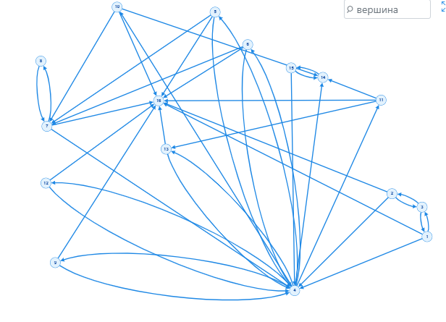
- Зарегистрироваться
- Авторизация пользователя
- Сообщение об ошибке
- Главная страница
- Магазин игр
- Поиск по фильтру
- Страница игры
- Дополнения игры
- Сообщества
- Список желаемого
- Профиль
- Библиотека игр
- Друзья
- Корзина игр
- Страница покупки
- Выход
Тестовый путь | Вершина
1 | 1-3-1-4-14-15-4-16
2 | 2-4-9-16
3 | 1-4-9-4-11-13-16
4 | 1-3-1-4-13-16
5 | 2-3-2-16
6 | 1-3-1-4-9-16
7 | 1-2-4-16
8 | 1-4-11-14-15-4-13-16
9 | 3-4-16
10 | 1-4-16
- Приёмочное
Это финальное тестирование всей системы в целом. Проводится, чтобы проверить, соответствует ли система требованиям заказчика.
по целям:
- Функциональное
Проверка, работает ли весь нужный функционал так, как задумано.
- Нагрузочное
Проверка, как система ведёт себя, когда одновременно работает много пользователей.
- Безопасности
Проверка защиты данных пользователей.
- Юзабилити
Проверка, насколько платформой удобно пользоваться.
- Регрессионное
Повторное тестирование после изменений в программе, чтобы ничего не сломалось.

Вывод: в ходе выполнения работы были освоены методики тестирования информационных систем, изучены основные модели жизненного цикла, научились рассчитывать показатели качества тестирования и обосновывать выбор модели для различных типов систем.

